Министерство науки и высшего образования Российской Федерации

федеральное государственное бюджетное образовательное учреждение высшего образования

«Российский экономический университет имени Г. В. Плеханова»

**МОСКОВСКИЙ ПРИБОРОСТРОИТЕЛЬНЫЙ ТЕХНИКУМ**

Специальность: 09.02.07 Информационные системы и программирование

Квалификация: Программист

Листов: 4

ПРАКТИЧЕСКАЯ РАБОТА № 1

Дисциплина: «МДК 01.03 Разработка мобильных приложений»

|  |  |
| --- | --- |
| Выполнил студент  Группы П50-9-21  Оганисян Александр Срегеевич | Проверил преподаватель  _________М.Д. Старухин  «___»________2023 года |

Москва 2023

Цель: Выполнить задание из учебника For и While в зависимости от вашего варианта в журнале.

Программа 1

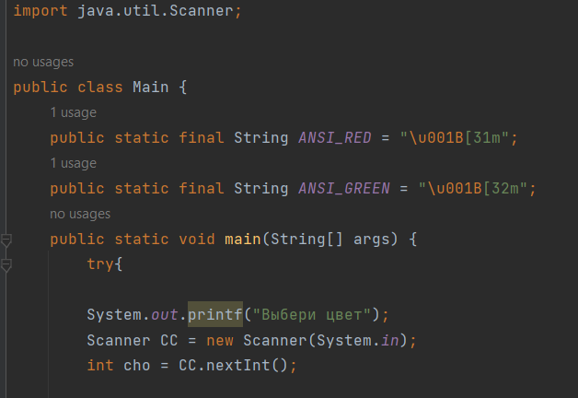

Рисунок 1 Сканер

Импортируем сканер, создадим цвета для доп задания. Запишем номер цвета в переменную и напишем для неё switch case. Так-же обернём наш код в try cath

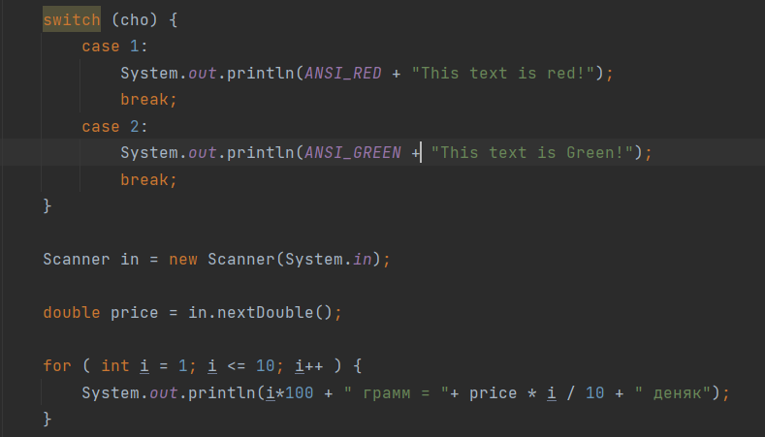

Рисунок 2 Свитч

Запишем в переменную максимальную цену. Далее рассчитаем цену с шагом в каждые 100 грамм. Выведем результат

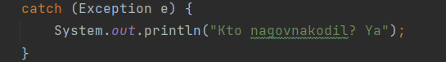

Рисунок 3 Catch

Работа кода:

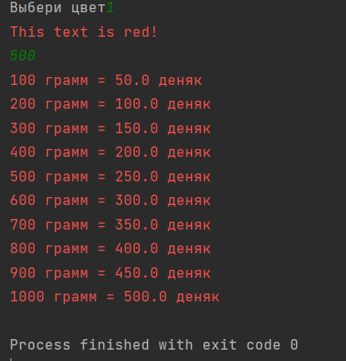

Рисунок 4 Код

Программа 2

Вывод